Velkommen til
Ældrecentret Æblehaven

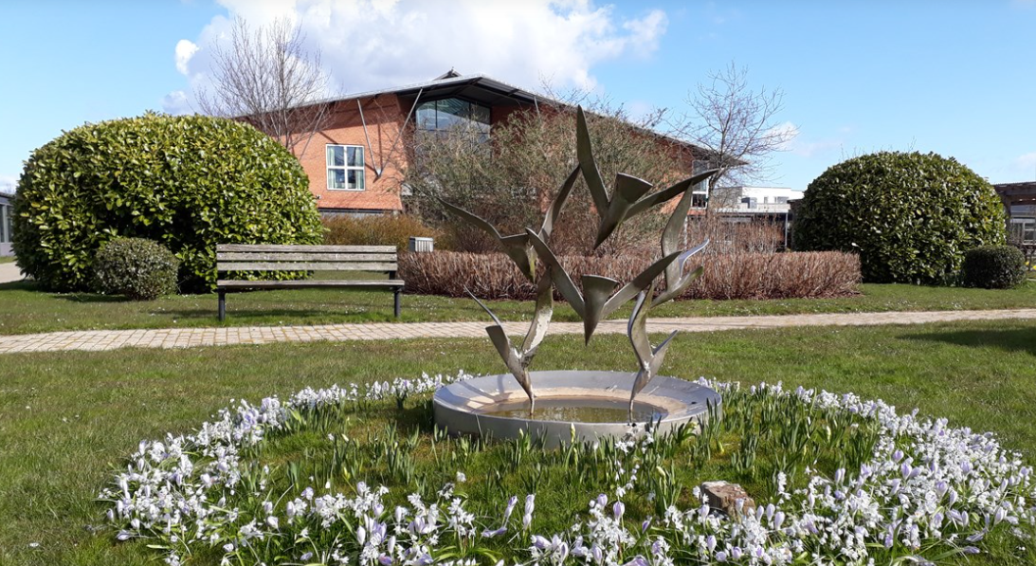

Indhold
Velkommen til Ældrecentret Æblehaven 3
Æblehavens organisatoriske diagram 3
Visioner og Kerneopgave 4
Praktiske oplysninger 6
Virksomhedsplan 6
Personalepolitik 6
Arbejdsdragt og nøglebrik 6
Kurser og uddannelse 6
Uddannelsestilbud 7
Telefoner 7
Møder 7
Sikkerhed og samarbejdet 7
Tillidsmand og arbejdsmiljørepræsentanter 7
Fravær 8
Røgfri arbejdstid 8
IT generelt 8
Trivsel og nærvær 9
Vold og trusler 9
Brand 9
Personalegoder 9
Medier 9
Tavshedspligt 9
Nyhedsbrev 10
Oversigt over ressourceperson 10

Velkommen til Ældrecentret Æblehaven
Vi ser frem til at lære dig at kende, og vi glæder os til et godt samarbejde med dig.

Æblehavens organisatoriske diagram

Æblehaven er organisatorisk placeret i Ældre og Omsorg under Social-og Sundhedsforvaltningen og er 1 ud af 3 ældrecentre i Brøndby Kommune. Æblehaven består af 6 afdelinger, hvoraf 4 af dem er plejeområder.
Plejeområderne består af i alt 93 boliger, som alle er indrettet som 2-værelseslejligheder. De er fordelt ud på de 11 huse, som huser henholdsvis 6 og 9 boliger i hver. I stueplan findes Administration, Køkken, Vaskeri, Daghjemmet, Teknisk Service, mødelokaler samt omsorgstandpleje. På 1. salen er Hjemmeplejen Stranden. I kælderen har vi forskellige depoter, samt et omklædningsrum med mulighed for bad. Det er også i Kælderen Teknisk Service har deres værksted.

Visioner

Vores overordnede mål er, at Æblehaven skal være et rart sted at bo, arbejde og besøge. Vores fornemmeste opgave er at sikre, at vi hver dag leverer det bedste tilbud til beboere, og derfor møder vi beboerne med omsorg, anerkendelse og selvbestemmelse. I Æblehaven har vi et varieret udbud af aktivitetstilbud, som tager udgangspunkt i beboernes ønsker og behov, dog med et overordnet fokus på Bevægelse og ernæring.

I vores arbejde sætter vi faglighed, ansvar og arbejdsmiljø i højsædet. Vi tilstræber at arbejde ud fra de nedenstående værdier, både i samarbejdet med beboerne såvel som kollegaer. Ligeledes tilstræber vi at være en arbejdsplads, hvor faglig- og personligudvikling er en del af arbejdsgangen, og vi ønsker et udviklende miljø, som også er årsagen til, at vi arbejder målrettet ud fra Æblehavens virksomhedsplan, hvor også projekter og fokusområder bliver beskrevet.

Visioner og Kerneopgave

Vores kerneopgave kan beskrives ud fra værdierne, som beskrives enkelvis nedenfor.
De overordnende værdier i Ældre og Omsorg er: Selvstændighed, Relationer, Helhedsorientering, Tværfaglighed, Faglighed og Effektfokus. Samtidig arbejder vi også i Æblehaven ud fra vores egne værdier: Omsorg, dialog, frihed og udvikling.

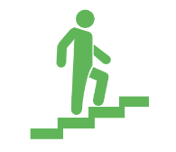

Selvstændighed Relationer Helhedsorientering Tværfaglighed Faglighed Effektfokus

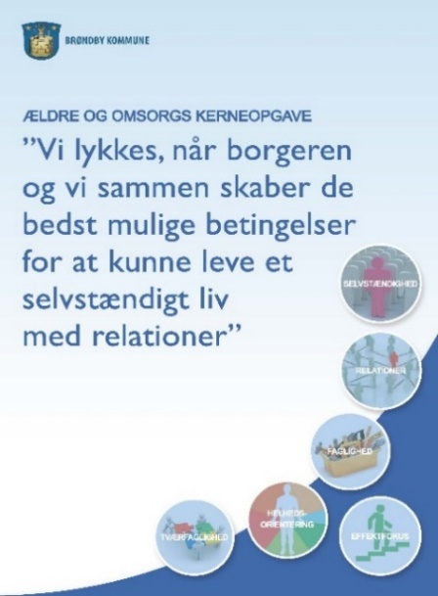

Det giver livskvalitet at kunne klare sig selv mest muligt og være uafhængig af andre i hverdagen. Vi skal understøtte borgerne i at blive så selvhjulpne som muligt.
Det giver livskvalitet at indgå i relationer med andre mennesker. Vi skal understøtte, at alle kan indgå i værdifulde relationer.

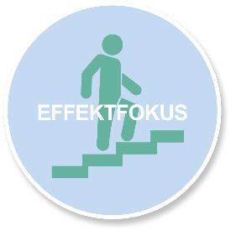
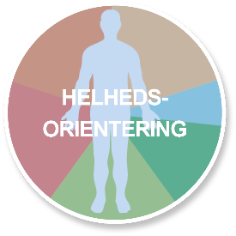

Vi tager afsæt i det individuelle menneskes behov, ønsker og
ressourcer.

Vi følger op på, om vores indsatser gør den forskel, vi ønsker og forventer.

Vi er opmærksomme på at bringe de forskellige fagligheder i spil, så de komplementerer hinanden på bedste vis i forhold til at løse kerneopgaven.
Vores faglige tilgang er baseret på samskabelse og synliggørelse af ressourcer hos og omkring borgeren.

Udvikling
Er lyst og vilje til at styrke relevante ressourcer og kompetencer

Dialog
Er den nærvende og respektfulde samtale

Frihed
Er retten til at vælge og handle ud fra de givne muligheder

Omsorg
Er at blive set, hørt og anerkendt.

Praktiske oplysninger

På din første dag vil du blive mødt af din nærmeste leder/vejleder, som sørger for, at du får tildelt din egen personlige mappe, navneskilt, nøglebrik og eventuelt arbejdsdragt. Derudover vil du få en kort rundvisning i hele Æblehaven samt en præsentation af den afdeling og det hus, du vil være tilknyttet.

Personlige mappe og introprogram
Du vil få tildelt din egen personlige mappe, hvori din funktionsbeskrivelse, oplysninger om obligatoriske kurser, introduktionsprogram som er målrettet dig, og andre relevante dokumenter vil fremgå.

Efter ansættelse vil du inden for de første tre måneder blive inviteret til en generel introduktion af Æblehaven og Brøndby Kommune, af vores centerleder. Du vil samme dag blive inviteret over til Æblehavens aktivitetsmedarbejdere, hvor du vil få en introduktion i, hvad de laver, hvilke redskaber du kan få fra dem og hvordan deres arbejdsgang ser ud. Til slut skal du med en teknisk service medarbejder rundt i Æblehaven til et brandkursus, hvor du vil blive informeret om brandinstrukserne.

Virksomhedsplan
I Æblehaven arbejder vi ud fra en virksomhedsplan, som bliver udarbejdet hvert år. Ledere og medarbejdere har i fællesskab beskrevet de indsatsområder og aktiviteter, der skal være i fokus det kommende år. Virksomhedsplanen er tænkt som et arbejdsredskab for ledere og medarbejdere til at fastholde fokus på indsatsområderne, så vi samlet kan udvikle os på centret.
Virksomhedsplanen kan du finde på Bølgen og på vores hjemmeside:

Personalepolitik
Personalepolitikken udtrykker de grundlæggende principper for Brøndby Kommune som arbejdsplads. Formålet med personalepolitikken er, at medarbejderne kender de retningslinjer og procedurer, der skal danne grundlag for, at kommunens ansatte får mulighed for at udvikle sig, og hvor rammerne for et godt arbejdsmiljø beskrives. Du kan læse mere om personalepolitikkerne på Bølgen.

Arbejdsdragt og nøglebrik
Arbejdsdragt udleveres til teknisk service-, pleje-, sygeplejersker, terapeuter køkken– og rengøringspersonalet. Til det ikke faste personale udlånes der uniformer. Det er ikke tilladt at tage uniformen med hjem.
Ved din første dag får du udleveret en nøglebrik, og ved fratrædelse skal nøglebrikken afleveres til Teknisk Service.

Kurser og uddannelse
I forbindelse med dit arbejde i Æblehaven og dermed Brøndby Kommune er der en række instrukser/ politikker, du forventes at have kendskab til. Du vil i forbindelse med din introduktion blive orienteret om, hvor du kan finde disse, og hvordan du har mulighed for at holde dig ajour. De instrukser/politikker, der er henvendt til dig, vil fremgå i din personlige mappe.
I dialog med din nærmest leder kan du søge om deltagelse i et udvalg af kurser internt og eksternt. De interne kan du finde på Bølgen under fanen Tilbud og derefter Læringsportalen.

Uddannelsestilbud
I Æblehaven tager vi ansvar for læring og uddannelse, og derfor har vi løbende elever, studerende og praktikanter. Vi er alle ambitiøse i forhold til at skabe et trygt og godt læringsmiljø og ser det som en god mulighed for at skabe udviklende arbejdsmiljø.

Telefoner
I Æblehaven har alle huse egne mobiler, og i din personlige mappe er der vedlagt en internt telefonliste, som du også ville kunne finde i papirform ude i husene samt på g:drevet.
Hovednummeret til Æblehaven er: 43 28 27 09, når du ringer hertil, vil du blive mødt af en telefonsvarer, som kan guide dig til den afdeling, du skal i kontakt med.

Møder
Der er i hver personalegruppe og afdeling bestemte møder og strukturer, der afholdes på faste tidspunkter.
Derudover har vi flere tværfaglige faggrupper og ressourcepersoner, som arbejder på tværs af Æblehaven, såsom: Patientsikkerhed, hygiejne, beboerkonferencer m.v.

Sikkerhed og samarbejdet
For at sikre medindflydelse og medbestemmelse er der etableret et lokalt MED-udvalg, hvor arbejdsmiljørepræsentant (AMIR) og tillidsrepræsentant (TR) fra de forskellige faggrupper samt ledergruppen i fællesskab arbejder med emnerne; arbejdsmiljø, ressourcer kvalitet, effektivitet og udvikling for at skabe de bedste mulige arbejdsforhold og arbejdsmiljø.

Derudover arbejder vi i Æblehaven med arbejdspladsvurderinger (APV’er), hvor hver afdeling har sin egen og derfra arbejder, prioriterer og behandler eventuelle problemstillinger. De problemstillinger afdelingen ikke selv er i stand til at løse, sendes til behandling i MED- udvalget. Minimum hvert tredje år afholdes der APV-konferencer i din gruppe, så vi på den måde kan sikre at der fortsat er fokus på problemstillinger og prioriteringer inden for sikkerhedsområdet.

Tillidsmand og arbejdsmiljørepræsentanter
Der bliver hvert andet år valgt tillidsrepræsentant og arbejdsmiljørepræsentant, som derefter har ansvaret for at varetage deres respektive opgaver og deltage i MED-udvalget. En arbejdsmiljørepræsentant bliver valgt af medarbejderne i afdelingen og har til opgave at sikre sine kollegaers medindflydelse og arbejdsmiljø. De skal ses som bindeled mellem medarbejdere og ledere og skal være behjælpelige med emner som trivsel og arbejdsmiljø.
Tillidsrepræsentanten bliver valgt af fagforeningens medlemmer på arbejdspladsen og har til opgave at sikre, at de rammeaftaler, der er, bliver overholdt samt være behjælpelig omkring spørgsmål angående løn og ansættelsesforhold.

Fravær
Sygemelding/raskmelding.
Ved sygemelding i plejen melder du dig syg til nattevagten med henblik på at få bestilt vikar så hurtigt som muligt. Derudover skal du kontakte afdelingslederen inden kl. 9:00 på dagen eller på førstkommende hverdag af hensyn til fraværets forventede længde og af hensyn til videre planlægning. Det er kun telefonisk sygemelding, der accepteres.

Raskmelding gives til egen afdelingsleder inden kl. 12:00, når du ved, hvornår arbejdet kan genoptages. Hvis du har planlagt weekendarbejde, så kontakt afdelingen senest torsdag med en status.
Føler du dig rask kort tid inden arbejdets start, er du meget velkommen.

Æblehavens sygefraværspolitik gør, at vi ved tilbagevendende fravær eller mønster i fraværet indkalder til samtale med din nærmeste leder og en evt. bisidder. Ved samtalen drøftes fraværet og årsagerne hertil. Der tages referat af samtalen, og dette underskrives af mødets repræsentanter og gemmes i din personalesag. Der kan aftales en opfølgningssamtale.
Se afsnittet ”Trivsel og nærvær” og i pjecen i den personlige mappe.

Røgfri arbejdstid
Røgfri arbejdstid betyder kort fortalt, at medarbejderne ikke må ryge i arbejdstiden – hverken indendørs, udendørs eller uden for matriklen. Det er heller ikke tilladt at afbryde arbejdstiden for at ryge, og rygepolitikken omfatter også snus og e-cigaretter.
I Brøndby Kommune tilbydes medarbejderne rygestopkursus. Det er gratis og kan foregå i arbejdstiden. Der er også mulighed for at få tilskud til rygestopmedicin.
Alternativt kan medarbejdere få rådgivning om, hvordan man bedst holder sig røgfri i arbejdstiden, hvis ikke man ønsker et rygestop.

Der er på Bølgen lagt diverse informationsmateriale med bl.a. tilbud om rygestopkurser.
Information om rygestopkursus findes ligeledes på Bølgen.

IT generelt
Hvis du har tekniske problemer, som du ikke kan løse, skal du eller anden oprette problemet som en sag på Bølgen under servicedisk.

Nexus
Nexus er Brøndby Kommunes journal- og dokumentationssystem Det er det system, hvori du læser om beboerne og dokumentere. Vi har i Æblehaven et stort fokus på dokumentationen. Hvis du har problemer med Nexus, skal du kontakte din superbruger, som kan hjælpe dig eller sende dig videre til Nexusteamet.

Bølgen
Bølgen er Brøndby Kommunes intranet, hvor alle medarbejdere har adgang. Her kan du få oplysninger om kommunen, instrukser og links, m.v., som kan være relevante i dit arbejde. Du kan finde en introduktion til Bølgen ved at gå til fanen Sådan gør du og derefter trykke på Ny medarbejder.

Trivsel og nærvær
Omhandler formelle og uformelle samtaler, som har fokus på medarbejdernes trivsel og velbefindende i forbindelse med sygefravær. Derfor vil du ved eventuel sygdom opleve, at du bliver bedt om at deltage i forskellige samtaler, alt afhængig af sygdomsforløbet og varigheden.

Læs mere i pjecen i din personlige mappe eller på G:drevet under Pjecer.

Vold og trusler
Det er væsentlig at understrege, at det er yderst sjældent, at vi oplever vold og trusler i Æblehaven, men vi tager det alligevel meget alvorligt. Vi følger Ældre og Omsorgs pjece omkring vold og trusler, som du kan finde på.

Brand
Alle ansatte skal have undervisning i brand, én gang årligt. Derudover skal du ved opstart med en medarbejder fra Teknisk Service rundt i Æblehaven, hvor han vil informere om brandinstrukserne her i Æblehaven.

Personalegoder
I Æblehaven har vi forskellige personalegoder, du kan benytte dig af i arbejdstiden såsom; kaffe, the, massagestol. Derudover findes for alle ansatte i Brøndby Kommune forskellige tilbud - læs mere om disse tilbud på Bølgen under Tilbud til dig.
I din personlige mappe vil en liste over personalegoder fremgå.

I Æblehaven er det ikke tillade at modtage gaver fra beboerne, pårørende eller andre borgere. Der ses bort fra gaver i forbindelse med jubilæer og lignende begivenheder.

Tavshedspligt
Som ansat i Brøndby Kommune skriver du i forbindelse med dit ansættelsesbrev under på en tavshedspligt. Det vil sige, at uberettigede videregivelse af fortrolige oplysninger kan medføre et straffeansvar ligesom det også kan medføre ansættelsesretlige konsekvenser. Denne tavshedspligt ophører ikke ved ansættelsesforholdets ophør.

Ulønnede medarbejdere er ligeledes underlagt tavshedspligten og skal i forbindelse med opstart underskrive en erklæring om tavshedspligt.

Nyhedsbrev
Social- og Sundhedsforvaltningen og Ældre og Omsorg udgiver ca. 4 gange årligt et nyhedsbrev. Her kan du se og følge med i, hvad der sker helt overordnet på området såsom nye tiltag, som skal følges ude i centrene. Nyhedsbrevet kan findes på Bølgen.

Oversigt over ressourceperson
Der foregår meget arbejde på tværs i Æblehaven, og der er mange ressourcepersoner, som er dem, du skal kontakte ved spørgsmål om de enkelte ting såsom: Patientsikkerhed, I sikre hænder, Hygiejne mv. Denne liste vil fremgå i din personlige mappe samt kan den findes på g:drevet.

Med venlig hilsen
Personalet på Ældrecentret Æblehaven

Vi glæder os til samarbejdet!

Kort over Æblehaven

